**UNIVERSIDAD TECNOLÓGICA DE PANAMÁ**

**FACULTAD DE INGENIERIA EN SISTEMAS COMPUTACIONALES**

**LICENCIATURA EN DESARROLLO DE SOFTWARE**

**SEGURIDAD EN LOS SISTEMAS DE INFORMACIÓN**

**GRUPO 1LS241**

**PROYECTO FINAL**

TIENDA ELECTRÓNICA

VIELYCK´S DETAILS

**PRESENTADO POR:**

CASTILLO JEMERICK, 8-877-2223

VELA, EVELYN, 8-802-921

**PROFESOR:**

ERICK AGRAZAL

**FECHA DE ENTREGA:**

01 DE AGOSTO DEL 2020

**TABLA DE CONTENIDO**

INTRODUCCIÓN 1

1. CRONOGRAMA DE ACTIVIDADES 2

2. BUSINESS MODEL CANVAS 3

3. ELECCION DE COLOR 3

4. CASOS DE USOS 4

4.1. REGISTRAR USUARIO 4

4.2. INICIAR SESIÓN 5

4.3. AGREGAR AL CARRITO 6

4.4. REALIZAR COMPRAS 7

5. DIAGRAMA DE CASOS DE USOS 8

5.1. REGISTRAR USUARIOS 8

5.2. INICIAR SESIÓN 8

5.3. AGREGAR AL CARRITO 9

5.4. REALIZAR COMPRAS 9

6. DIAGRAMA DE INTERACCIÓN 10

6.1. CLIENTE REGISTRADO 10

6.2. CLIENTE NO REGISTRADO 10

6.3. HISTORIAL DE TRANSACCIONES CLIENTE REGISTRADO 11

7. DIAGRAMA DE ENTIDADES DB 12

8. PROTOTIPO DE BAJA FIDELIDAD 13

8.1. PAGINA DE INICIO / HOME 13

8.2. PAGINA DE PRODUCTOS 14

8.3. PANTALLA DE PRODUCTO 15

8.4. CARRITO DE COMPRAS 16

8.5. PANTALLA DE PAGO 17

8.6. INICIAR SESIÓN 18

9. PROTOTIPO DE ALTA FIDELIDAD 19

9.1. PANTALLA DE INICIO / HOME 19

9.2. PANTALLA DE PRODUCTOS 20

9.3. PANTALLA DE PRODUCTOS 20

9.4. CARRITO DE COMPRAS 21

9.5. CHECKOUT 21

9.6. INICIAR SESIÓN 22

9.7. REGISTRARSE 22

CONCLUSIÓN 23

BIBLIOGRAFÍA 24

# INTRODUCCIÓN

Nuestro proyecto Vielicks Detail´s, es una tienda online donde utiliza las diferentes estrategias del mercado para vender productos de calidad y a precio competitivo utilizando los conocimientos de programación y de las estrategias del mercado utilizado en clase.

# CRONOGRAMA DE ACTIVIDADES

Se detalla el cronograma de actividades donde se especifica la tarea a realizar en grupo.

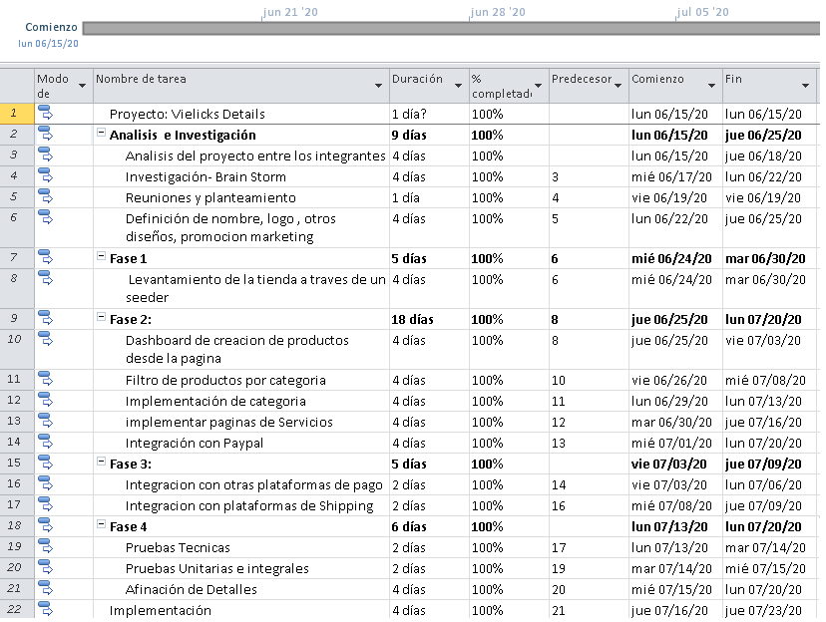

*Fig.1. Cronograma de actividades*

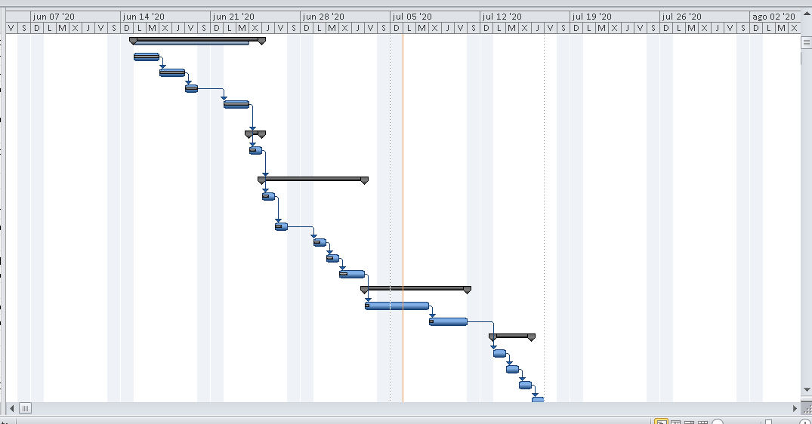

*Fig.2. Diagrama de Gantt*

# BUSINESS MODEL CANVAS

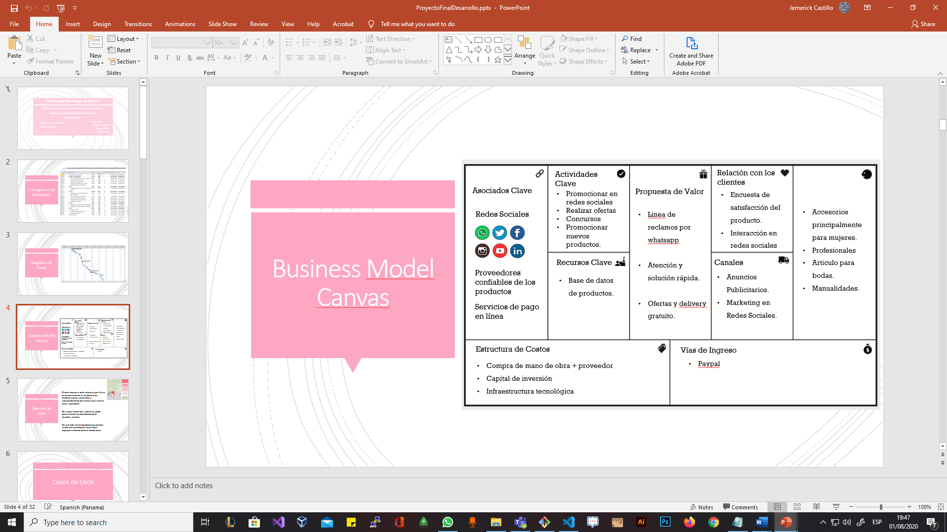

# ELECCION DE COLOR

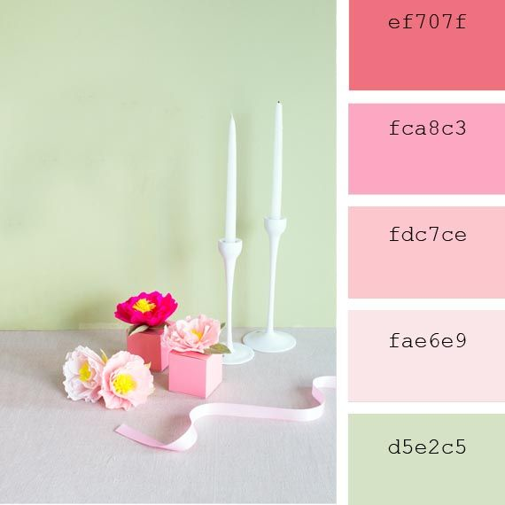Para la paleta de colores optamos por color rosa es un color relajante que influye en los sentimientos invitándolos a ser amables, suaves y profundos, e induciéndonos de esta forma a sentir cariño, amor y protección.

Es un color romántico y femenino, usado para el marketing de productos para mujeres y jóvenes. Por otro lado, los compradores que planean mucho más las compras tienen mejor respuesta a colores como el rosado claro*. Fig.3. Paleta de Colores*

# CASOS DE USOS

## REGISTRAR USUARIO

|  |  |
| --- | --- |
| **Caso de Uso** | **Registros** |
| Actor | Anónimo |
| Descripción: Se desea que un cliente anónimo pueda registrarse a nuestra página web. | |
| Precondiciones:  En la página home, el usuario debe haber presionado el botón de inicio sesión. | |
| Flujo Normal:  1. El sistema desplegara la página de inicio de sesión y registrar.  2. El usuario selecciona crear.  3. El sistema desplegara una nueva página de registro.  4. Ingresa los datos solicitados para crear.  5. El sistema valida los datos.  6. El sistema envia confirmación al cliente.  7. El sistema se coloca en la pantalla inicio de sesión y registrar. | |
| Flujo Alterno:  1. El sistema desplegara la página de inicio de sesión y registrar.  2. El usuario ingresa su correo electrónico y una contraseña.  3. El sistema valida sus datos.  4. El sistema indica que el correo no está registrado. | |
| Postcondiciones:  El usuario en la nueva página cargara sus datos para ser registrado. | |

## INICIAR SESIÓN

|  |  |
| --- | --- |
| **Caso de Uso** | **Inicio de Sesiones** |
| Actor | Anónimo |
| Descripción: Se desea que un cliente anónimo pueda acceder a nuestra página web mediante sus datos ya registrado. | |
| Precondiciones:  En la página home, el usuario debe haber presionado el botón de inicio sesión. | |
| Flujo Normal:  1. El sistema desplegara la página de inicio de sesión y registrar.  2. El usuario El usuario ingresa su correo electrónico y una contraseña.  3. El sistema valida sus datos.  4. Si los datos son correctos, el sistema de forma automática mostrara la página del home. | |
| Flujo Alterno:  1. El sistema desplegara la página de inicio de sesión y registrar.  2. El usuario ingresa su correo electrónico y una contraseña.  3. El sistema valida sus datos.  4. El sistema indica que el correo no está registrado o contraseña invalida. | |
| Postcondiciones:  El usuario no será anónimo, podrá navegar con sus datos ya guardados en caso tal, se cargará su carrito (si tiene). | |

## AGREGAR AL CARRITO

|  |  |
| --- | --- |
| **Caso de Uso** | **Agregar al Carrito** |
| Actor | Anónimos/Usuarios |
| Descripción: Se debe agregar al carrito un producto desde la pantalla de detalles del producto. | |
| Precondiciones:  Haber seleccionado un artículo para ver los detalles. | |
| Flujo Normal:  1. El usuario presiona agregar al carrito.  2. El sistema agrega el producto al carrito.  3. El cliente sigue con sus compras en la web. | |
| Flujo Alterno:  1. El usuario presiona agregar al carrito.  2. El sistema agrega el producto al carrito. | |
| Postcondiciones:  El usuario mantiene un carrito con los productos seleccionados por él. | |

## REALIZAR COMPRAS

|  |  |
| --- | --- |
| **Caso de Uso** | **Realizar compras** |
| Actor | Anónimos/Usuarios |
| Descripción: Se desea que el usuario pueda realizar una compra con un flujo fácil y completo para dicha compra. | |
| Precondiciones:  Se tener un carrito en su cuenta con uno o más productos. | |
| Flujo Normal:  1.El usuario presionara botón carrito situado en el header.  2. El sistema mostrará los productos de su carrito con el precio y el total de su compra.  3. El usuario debe presiona el botón checkout.  4. El sistema desplegará la pantalla de información de la compra.  5. El usuario ingresa los datos y selecciona el método de envió.  6. El usuario presiona siguiente.  7. El sistema despliega la página de métodos de pagos.  8. El usuario selecciona su método de pago.  9.El usuario presiona siguiente.  10. El sistema despliega una página de revisión.  11. El cliente confirma la compra.  12. El sistema realiza los procesos para validar los datos del cliente.  13. El sistema confirma que no hay errores.  14. El sistema transforma el carrito a orden.  15. El sistema procesa la orden e indica el número de orden.  16. El sistema brinda el número de orden al cliente.  17. El usuario presiona ok.  18.El sistema regresa a la página home con cantidad 0 en el carrito. | |

# DIAGRAMA DE CASOS DE USOS

## REGISTRAR USUARIOS

*Fig.4. Registrar Usuarios.*

## INICIAR SESIÓN

*Fig.5. Iniciar Sesión.*

## AGREGAR AL CARRITO

*Fig.6. Agregar al carrito.*

## REALIZAR COMPRAS

*Fig.7. Realizar Compras.*

# DIAGRAMA DE INTERACCIÓN

## CLIENTE REGISTRADO

*Fig.8. Cliente registrado.*

## CLIENTE NO REGISTRADO

*Fig.8. Cliente no registrado.*

## HISTORIAL DE TRANSACCIONES CLIENTE REGISTRADO

*Fig.10. Historial de Transacciones*

# DIAGRAMA DE ENTIDADES DB

*Fig.11. Diagrama de Entidades*

# PROTOTIPO DE BAJA FIDELIDAD

## PAGINA DE INICIO / HOME

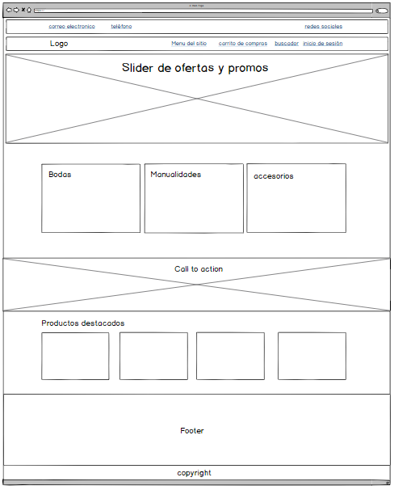

*Fig.12. Página de Inicio*

## PAGINA DE PRODUCTOS

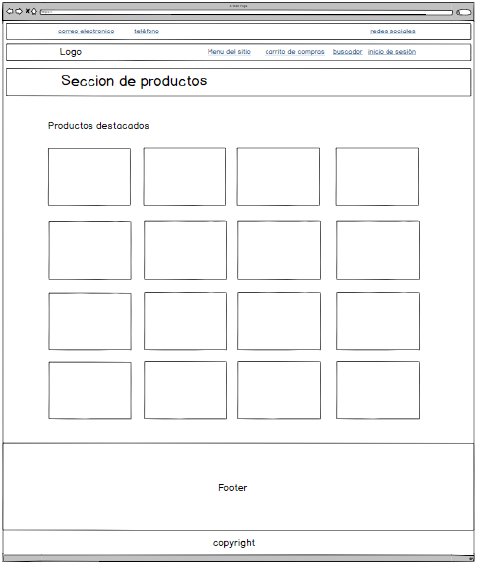

*Fig.13. Página de Productos*

## PANTALLA DE PRODUCTO

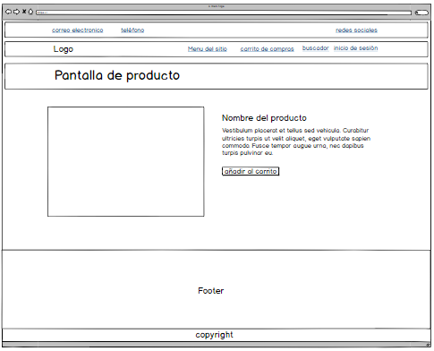

*Fig.14. Página de Producto Individual*

## CARRITO DE COMPRAS

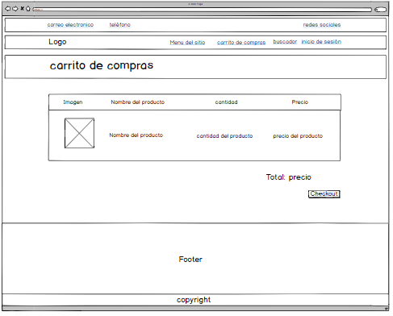

*Fig.14. Carrito de compras*

## PANTALLA DE PAGO

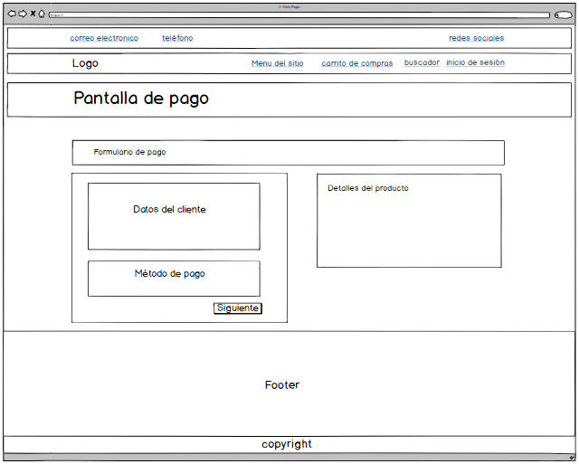

*Fig.15. Pantalla de pago*

## INICIAR SESIÓN

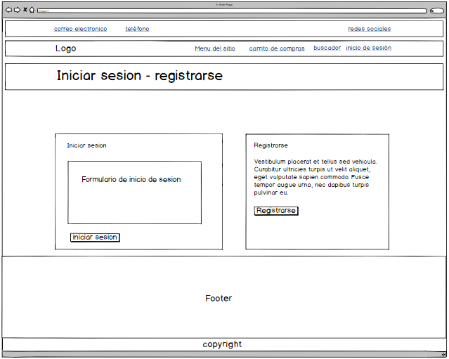

*Fig.15. Iniciar Sesión*

# PROTOTIPO DE ALTA FIDELIDAD

## PANTALLA DE INICIO / HOME

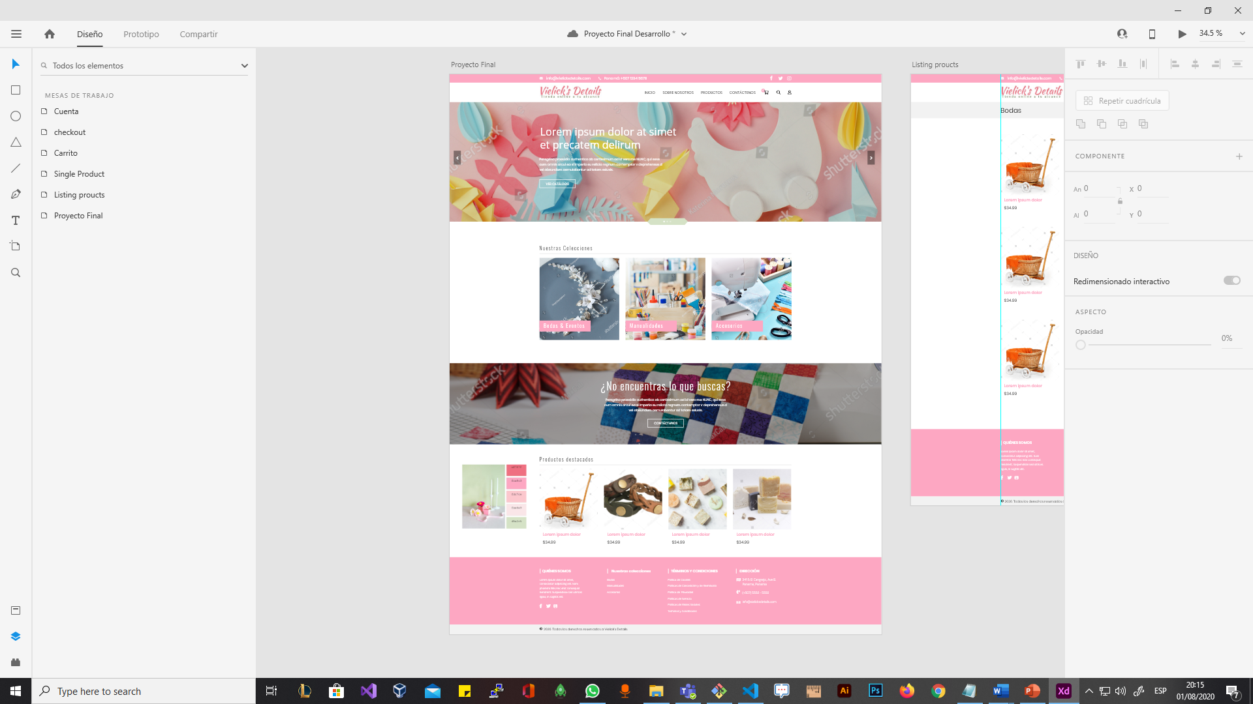

*Fig.16. Home*

## PANTALLA DE PRODUCTOS

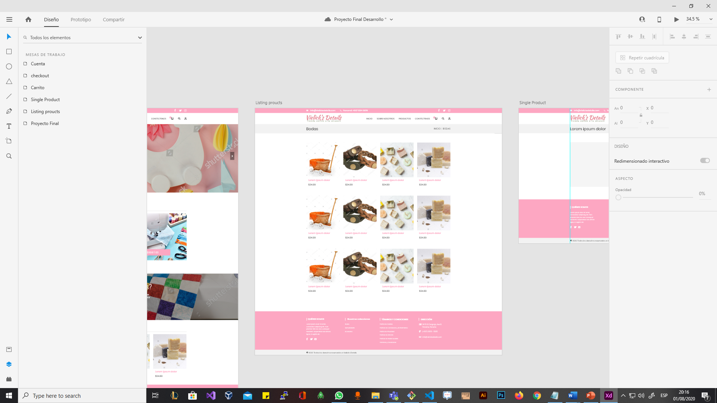

*Fig.17. Pantalla de productos*

## PANTALLA DE PRODUCTOS

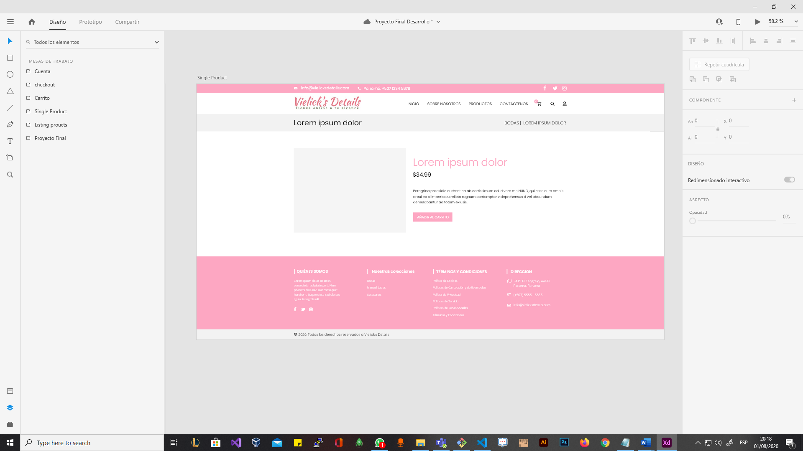

*Fig.18. Pantalla de producto individual*

## CARRITO DE COMPRAS

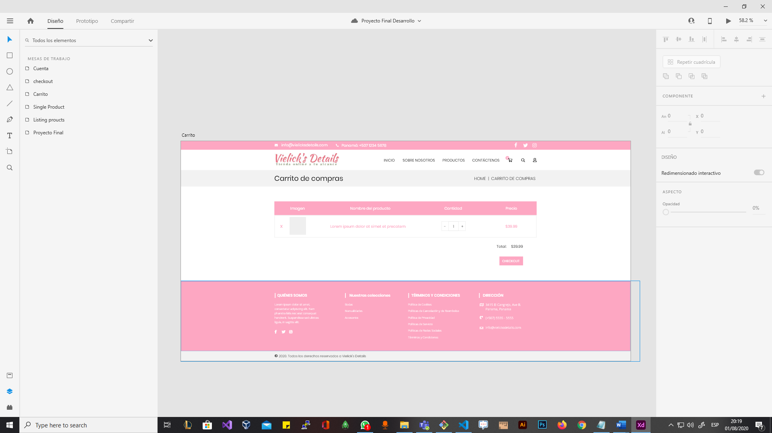

*Fig.19. Carrito de compras*

## CHECKOUT

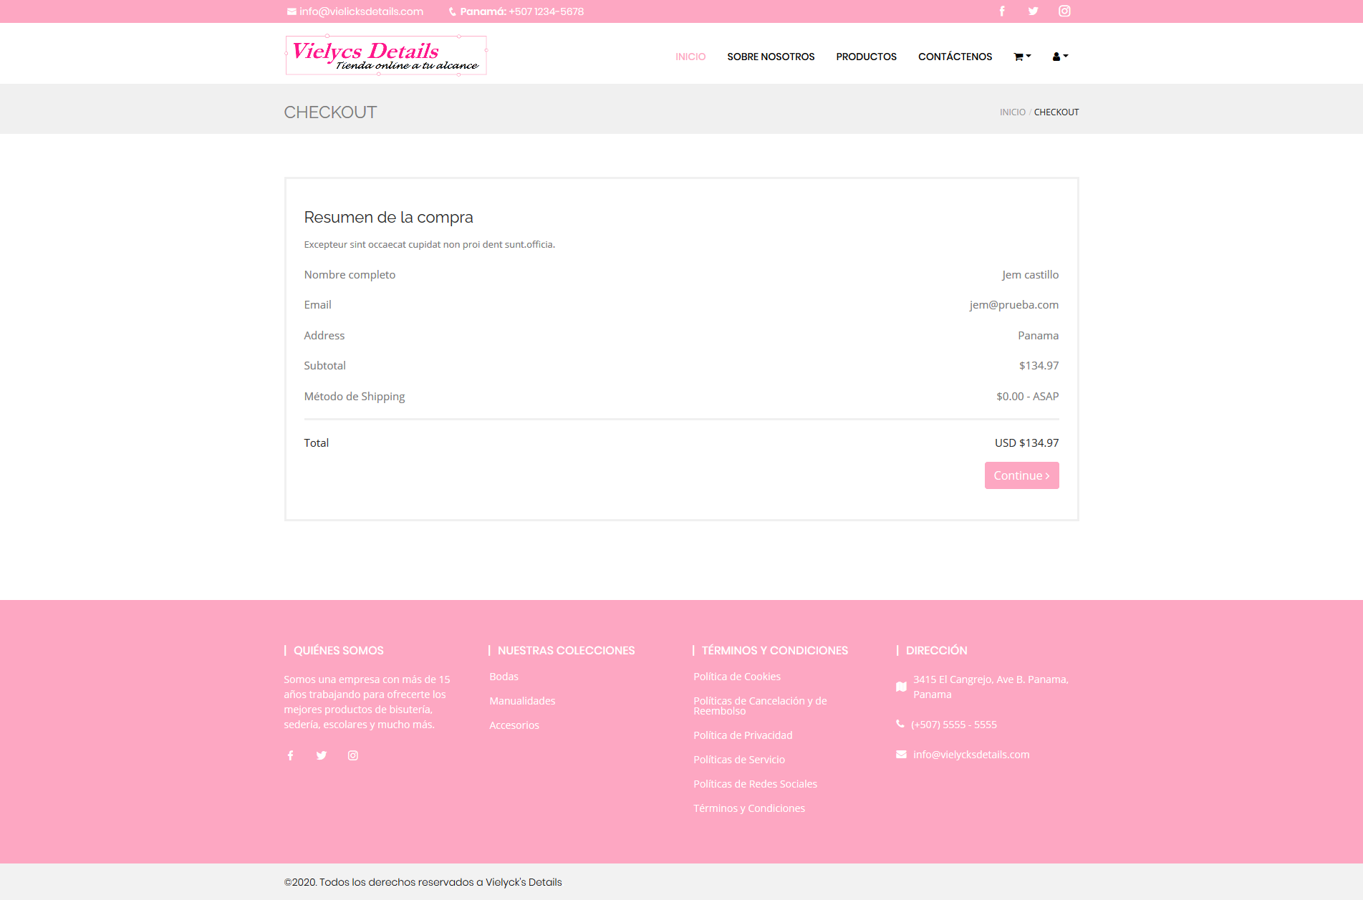

*Fig.20. Checkout*

## INICIAR SESIÓN

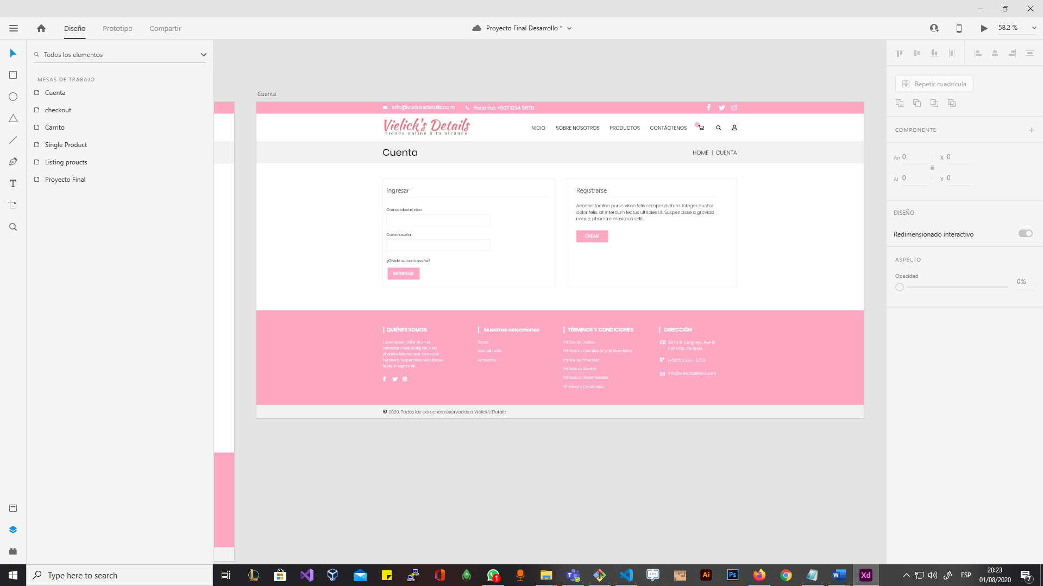

*Fig.20. Iniciar Sesión*

## REGISTRARSE

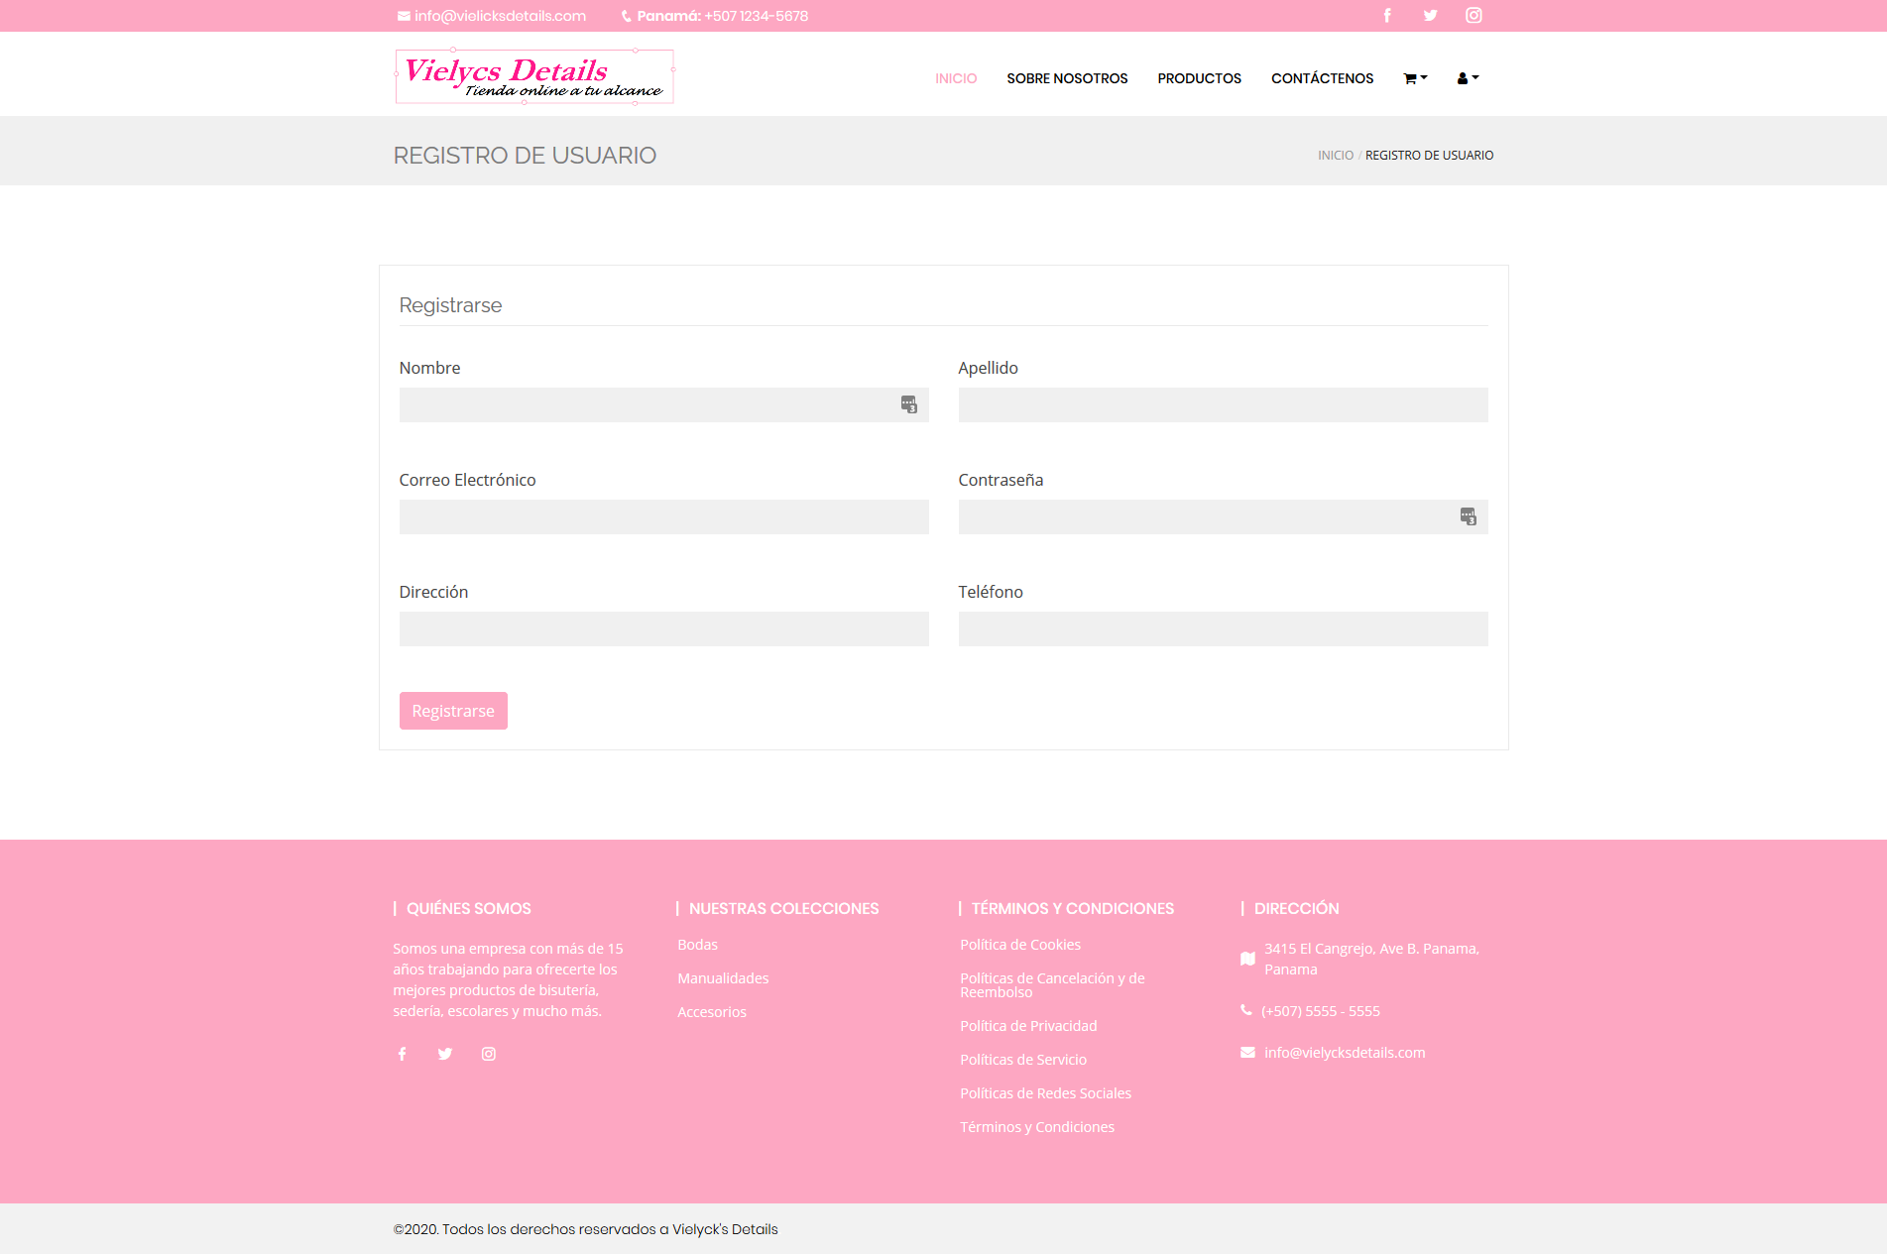

*Fig.21. Registrarse*

# CONCLUSIÓN

Mediante los conocimientos adquiridos en clase y lo aprendido durante el trabajo en grupo de este proyecto hemos concluido que para obtener un negocio virtual se debe tomar en cuenta el mercado a quien va dirigido, sus colores, la manera de cómo llegarle al cliente y en todo lo que se proyecte y maneje en la página será el éxito para atender y ser líder en el negocio virtual donde la confianza en el sistema y en su pago sea lo principal.

Para concluir a nivel de programación fue un reto realizar la parte de iniciar sesión donde se investigó Passport e implemento lo investigado para poder utilizarlo de forma correcta. Se aprendió a utilizar la integración con paypal, como proteger las rutas, y otros métodos que fueron de mucha ayuda a la hora del desarrollo el proyecto y que ayudaron a ampliar nuestros conocimientos.

# BIBLIOGRAFÍA

*Express.* (1 de Agosto de 2020). Obtenido de Expressjs: https://expressjs.com/

*NodeJS / Express / MongoDB - Build a Shopping Cart.* (1 de Agosto de 2020). Obtenido de Youtube: https://www.youtube.com/watch?v=-3vvxn78MH4

*NodeJs.* (1 de Agosto de 2020). Obtenido de Node: https://nodejs.org/en/

*Passport.* (1 de Agosto de 2020). Obtenido de Passportjs: http://www.passportjs.org/